Методическая разработка
«Методические приёмы как способ повышения эффективности образовательного процесса при обучении русскому языку»
Учитель: Сафонова Ирина Михайловна
Предмет: русский язык
ГУО «Средняя школа №3 г.Кричева»

В работе рассматриваются интерактивные и активные методы и технология обучения с элементами ИТ, направленные на реализацию определённых целевых установок. Предложены фрагменты использования представленных методов на уроках русского языка, раскрыты содержательные особенности и предполагаемые результаты (эффекты) данных методов. Материал адресован учителям-филологам.
Сегодня актуальным становится сочетание активных и интерактивных методов с технологией обучения с элементами ИТ. Создание активной обучающей среды позволяет повысить мотивацию обучения и качества усвоения знаний по предмету, уровень профессиональной подготовки выпускников в профильных классах, формирование у них самостоятельности, активности, социализация собственного опыта и знаний. Особенности активных методов обучения состоят в том, что в их основе заложено побуждение к практической и мыслительной деятельности, без которой нет движения вперед в овладении знаниями. Уроки с применением интерактивных методов рассчитаны, на немногочисленную группу, так как предполагают её мобильность, поэтому интерактивные методы хорошо использовать для работы в профильных группах. Проблемные задания c элементами ролевой игры, для выполнения которых используются информационные ресурсы интернета, предполагают стимулирование учащихся на качественную работу (работать «в стол» менее интересно, ведь «автору нужны читатели»). Причем работа ведется в привычном для цифрового поколения интернет-пространстве. Применение активных и интерактивных методов и технологии обучения с элементами ИТ позволит нам научить учащихся не получать готовые знания, а самостоятельно искать, анализировать, формулировать информацию, которая в итоге и составит общую сумму знаний, полученных за урок. В итоге сформируется общая система знаний.
Ожидаемый результат:
- повышение мотивации к самообучению; личностной самооценки;
- формирование новых компетенций; развитие навыков публичных выступлений;
- реализация творческого потенциала;
- повышение личностной самооценки;
- использование ИТ для решения профессиональных задач (в т.ч. для поиска необходимой информации, оформления результатов работы в виде мини-проектов, веб-страниц и т.д.);
- работа в команде (планирование, распределение функций, взаимопомощь, взаимоконтроль);
- умение находить нужный материал, обосновывать свой выбор;
развитие навыков публичных выступлений.

Прием «Интеллектуальная разминка»
Используется на этапе актуализации опорных знаний. Интеллектуальная разминка не только настраивает учащихся на учебную деятельность, но и развивает мышление, внимание, умение анализировать, обобщать, выделять главное. Разминки соотносятся с целями и задачами урока и помогают воплощать их в жизнь. Тщательно спланированные разминки – первый шаг к успеху на уроке.
Формирует умение анализировать информацию; применять знания в нестандартной ситуации.
Реализация приема
1. Раздел «Синтаксис», тема «Односоставные предложения», 11 класс
Определите вид односоставного предложения по высказыванию:
1. Умолчание местоимений личных перед спрягаемыми формами глагола к «украшению и важности служит». М.В. Ломоносов
2. «Внимание сосредоточено на действии, действующее лицо «намеренно устранено, намеренно представляется как неизвестное, неопределенное». А.М. Пешковский
3. Л.Н. Толстой об одном из стихотворений А.А. Фета писал: «В нем нет ни одного глагола. Каждое выражение – картина»
2. Раздел «Фонетика», тема «Изменение качества согласных звуков», 10 класс
«Что бы это значило?»
Представьте себе, что иностранец произносит[мэнйа зовут боб].
Какие ошибки с точки зрения русского произношения здесь допущены? Объясните фонетические процессы.
3. Раздел «Орфография», тема «Проверяемые и непроверяемые написания», 10 класс
Этимологическая экскурсия – слово праздный.
Вставьте пропущенные буквы. Найдите соответствия между словами с непроверяемыми гласными корня и их «дальними родственниками» (например, 1Б) время выполнения – 1,5 мин
А.тяжба 1.Вд…хновение
Б. вздох 2.Сост…зание
В. доля 3. Упр…жнение
Г.преод…леть 4. праздный
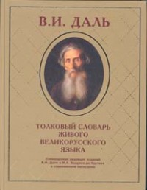
Проверка. 1Б, 2А, 3Г,4В
Я думаю, это задание поможет вам запомнить написание словарных слов. Найдите среди слов прилагательное. Праздный.. Этимологическая экскурсия – слово праздный
4. Раздел «Имя числительное», тема «Склонение числительных», 10 класс.
Виртуальная экскурсия по родному городу через пиар-код. Экскурсовод: Сейчас мы едем по городу со скоростью 40-50 км в час, чтобы все успеть разглядеть. Максимальная скорость в городе – 60 км/час. На трассе наш автобус идет со скоростью до 70 и даже 80 км/час.
Скажите, какой вопрос «спрятан» в тексте? (о склонении числительных от 50 до 80). «Виртуальная экскурсия» предполагает возможность ознакомиться на уроке с объектами, которые расположены за пределами кабинета или даже страны, не покидая аудитории. Это эффективный презентационный инструмент, позволяющий наглядно продемонстрировать любое место, привлечь внимание.
5. Раздел « Речевое общение», тема «Виды монологической речи», 10 класс

Метод конструирования
Применим при изучении всех разделов русского языка. Можно использовать на этапе актуализации опорных знаний, операционно-познавательном для организации активной мыслительной деятельности учащихся. На основе предложенного материала, имеющихся представлений учащимися выдвигается версия, которая обсуждается, затем формулируется тест правила, моделируется предложение, слово, текст.
Формирует умение анализировать информацию; находить и формулировать пути решения проблемы.
Реализация метода
1. Раздел «Орфография», тема «Чередующиеся гласные в корне», 10 класс
Используя исходные данные, сконструируйте правило.
На доске записаны 4 группы слов:
1 группа – угарный, выгоревший, склонение сотворение, зори;
2 группа – растущий, скакать, предложение,
3 группа – уравнение,обмакнуть;
4 группа – коснуться, выберу, блистать. Необходимо выделить корень, определить условие, по полученным данным сформулировать правило.
2. Раздел «Морфология», тема «Глагол», 10 класс.
По модели предложений, которые представляют собой перечень частей речи, форм глагола (причастия и деепричастия), составить предложения, соответствующие данным схемам, заменяя части речи конкретными словами.
Например: деепричастие, предлог, прилагательное, существительное, существительное, глагол, прилагательное, существительное, глагол, наречие, существительное, глагол, прилагательное, существительное.
Образец: Прибравшись в зимние одежды, земля творит странную сказку, разбрызгивает вокруг бриллианты, приветствует причудливую зиму.
Методическая ценность: игра способствует освоению учащимися теории частей речи, развивает художественные способности, приучает к словесному творчеству, помогает овладеть языковыми ресурсами
3. Раздел «Синтаксис», тема «Простое предложение», 11 класс
Смоделируйте предложение:
Из первого предложения (Осенью птицы улетают на юг) возьмите обстоятельство времени, употребив его как существительное в именительном падеже,единственногочисла. (Осень)
Из второго предложения (Осенний морозец разрумянил щёки) возьмите сказуемое, употребив его без приставки в настоящем времени. (румянит)
Из третьего предложения (Кисти винограда свисают до земли) возьмите слово, обозначающее подлежащее, употребив его в качестве дополнения. (кисти)
Из четвёртого предложения (Рябины украшают нашилеса) возьмите существительное в роли подлежащего, сделайте его дополнением, употребив в родительном падеже. (рябин)
Какое предложение у вас получилось? (Осень румянит кисти рябин)
Охарактеризуйте его,используя таблицу упражнения 80.
4. Раздел «Синтаксис», тема «Бессоюзное сложное предложение», 11 класс
Придумайте начало или конец следующих бессоюзных предложений, расставьте знаки препинания, сконструируйте правило:
Научишься видеть человека вдругом (станешь сам человеком).
(Сумеешь поставитьсебя в его положение) поймешь человека.
(Послужишь Родине) останешься жить в памяти народа.
5. Раздел «Словообразование», тема «Состав слова», 10класс
Выполните тестовое задание. Используя материал теста, сконструируйте правило, дополните нужными примерами и пунктами. Создайте пост, который вы бы разместили на своей странице в социальных сетях.
А. Когда Андрей пришел в себя, Ляхова в мастерской уже н..было.  Б. Тут нет н.. одной травинки, сплошной песок!  В. Где только я н.. встречал интересных людей!  Г. Сколько н.. учил Юра логарифмы, толку было мало. | 1. Частица ни употребляется для усиления отрицания.  2. Частица не употребляется в восклицательном предложении с обобщенным значением.  3. Частица не употребляется для выражения отрицания.  4. Частица не употребляется для выражения утверждения в конструкциях с двойным отрицанием.  5. Частица ни входит в состав средства связи в сложноподчинённом предложении
3.Метод проектов с использованием онлайн-ресурсов
Проективная деятельность предполагает владение определенной суммой знаний, практическое применение полученного образовательного продукта. Использование онлайн- ресурсов, аудио- и видеоматериалов, программного обеспечения образовательного назначения стимулирует самостоятельную деятельность, помогает усвоить достаточно объемный материал.
Формирует учебные умения; умение работать в команде.
Реализация метода
1. Раздел « Морфология», 10 класс
Мини-проект «Портрет части речи»
Составьте портрет одной из частей речи, оформите в виде веб-страницы. В ходе реализации этого проекта учащиеся создали интернет-страницу, презентовали в классе. Десятиклассники сравнивали глагол с суетливым человеком, а имя прилагательное с элегантной дамой.
2. Раздел «Синтаксис», тема «Односоставные предложения», 11 класс
Интерактивная игра «Квест»
Разработайте мультимедийные интерактивные упражнения (игру-квест) для обучающихся 8 класса по теме «Односоставные предложения» с помощью конструктора Learnis.ru.
https://www.Learnis.ru/278556/
3. Раздел «Общие сведения о языке», тема « Русский язык как развивающееся явление», 10 класс
Проект «Создание презентации»
В ходе реализации этого проекта создается презентация, которую затем учащийся защищает, что способствует развитию навыков публичных выступлений.
Хорошо известно, что в русском языке есть слова, которые уже давно вышли из общего употребления, но до сих пор живы в памяти народа, они делают речь богаче, ярче и выразительнее. Создайте презентацию «Виртуальный музей слов». Приготовьтесь к защите созданного продукта. Оцениваются творческий подход, оригинальность идей, отбор информации, качество аргументации.
4. Раздел «Повторение изученного», подготовка к ЦТ, факультативный курс.
Проект «Онлайн-тест для одноклассника». Предлагается для индивидуального исполнения. Реализации этого проекта способствует не только более полному усвоению материала, но и стимулирует учащихся на самообразование.

Составьте сборник онлайн-тестов, решите их. По аналогии создайте онлайн-тест для одноклассника.
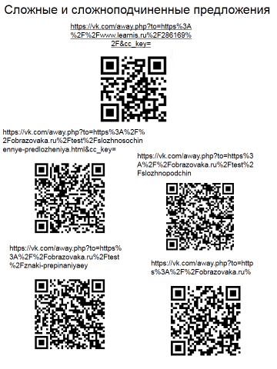
Выполнила Безбородова Яна, 11 класс
5. Раздел «Повторение изученного», факультативный курс, подготовка к ЦТ
Проект «Веб-сайт». На подготовительном этапе методом «мозгового штурма» ученики совместно обсуждают, какой может быть структура сайта по русскому языку, какие материалы могут быть использованы, какая существует справочная литература. Обсуждается и вид интернет-сайта. В результате обсуждения создается запись следующего содержания:
1. Краткое определение лингвистического явления «своими словами». Вопросы, которые я задам учителю и одноклассникам.
2. Иллюстративный материал из произведений художественной литературы.
3. Диктант (или упражнение) на изучаемое явление.
4. Творческая работа на изучаемое явление.
5. Кроссворды, игры, шутки на лингвистические темы.
На втором этапе – технологическом – каждый из учеников подбирает цветовую гамму для своего сайта, привлекает необходимый справочный и дидактический материал. Практический этап – публикация работ учащихся в виде веб-страниц и веб-сайтов, обмен «учебниками», проведение по ним взаимодиктантов, викторин, игр; презентация проекта одноклассникам.
4. Интерактивные приемы, организующие работу в группах: прием «Жокей и лошадь»,прием «Лингвистический пазл».
Универсальные приёмы, позволяющие включить в игровую оболочку большое число однообразных примеров или заданий, способствующие совершенствованию навыков коллективной работы, созданию ситуации взаимодействия. Использование интерактивных приемов обучения на операционно-познавательном этапе разнообразит учебное занятие, повышает мотивацию учащихся к изучению русского языка.
Формирует умение слушать и слышать друг друга, выбирать правильное решение.
А) Прием «Жокей и лошадь»

Приём интерактивного обучения. Форма коллективного обучения. Класс делится на две группы: «жокеев» и «лошадей». Первые получают карточки с вопросами, вторые – с правильными ответами. Каждый «жокей» должен найти свою «лошадь».
Реализация приема
1. Раздел «Пунктуация», тема «Запятая перед союзом как», 11 класс
Найдите свою пару. Первая группа получает карточки с пунктами правила, вторая – предложения, иллюстрирующие правило. Каждый «жокей» должен найти свою «лошадь»
1. Запятая ставится, так как между частями сложного предложения складываются перечислительные отношения.  2. Двоеточие ставится, так как между частями сложного предложения складываются изъяснительные отношения.  3. Тире ставится, так как первая часть сложного предложения указывает на условие или время совершения действия, названного во второй.  4. Двоеточие ставится, так как вторая часть сложного предложения называет причину, основание того, о чем говорится в первой.  5. Тире ставится, так как между частями сложного предложения складывается противительные, сопоставительные отношения или отношения несоответствия. | А. Раскалишь камень_ он лопнет.  Б. Науку надо любить_ у людей нет силы более мощной и победоносной.  В. В саду еще не было запаха прелой травы_ вода в озерах не зеленела, жгучий иней еще не лежал по утрам по дощатой крыше.  Г. Я глянул на часы_ до восьми оставалось пятнадцать минут.
2. Раздел « Орфография», тема «Правописание н или нн», 10 класс
Найдите свою пару. Первая группа получает карточки с пунктами правила, вторая – предложения, иллюстрирующие правило. Каждый «жокей» должен найти свою «лошадь»
1. Две буквы н пишутся в полной форме причастия или прилагательного, образованных от глагола совершенного вида.  2. Две буквы н пишутся в полной форме причастия, образованного от глагола несовершенного вида и употребленного с зависимым словом  3. Одна букван пишется в прилагательном, образованным от существительного с помощью суффикса –ан-(-ян-)  4. Две буквы н пишутся в краткой форме прилагательного, полная форма которого имеет две буквы н.  5. Одна буква н пишется в краткой форме страдательного причастия.  6. Две буквы н пишутся в прилагательном, образованном от существительного с помощью суффикса –енн- . | 1 А. Недавно коше...ые  травы издавали упоительный аромат.  Б. Песча..ый берег покрывал слой разноцветной гальки.  В. Для своего возраста вы удивительно забывчивы и рассея..ы  Г. Учуя..ый запах был незнаком Тузику и вызвал тревогу.  Д. Судно доверху было нагруже..о ящиками и коробками  Е. Нам понравилась торжестве..ая церемония награждения победителей..
3.Раздел «Синтаксис», тема «Виды сложноподчиненных предложений», 11класс
Найдите свою пару. Первая группа получает карточки с пунктами правила (определение вида придаточной), вторая группа – предложения-примеры. Каждый «жокей» должен найти свою «лошадь»
А. На день рождения Лиде подарили именно такой велосипед (какой?), о каком она мечтала. Мне сложно припомнить тот момент в жизни (какой?), когда мы с друзьями стали встречаться всё реже и реже.  Б. Преданная своему хозяину собака всегда чувствует издалека (что? В.П.), что хозяин приближается к дому. Кажется я догадываюсь (о чём? — П.П.), откуда пошёл этот слух.  3.К тому времени как София пришла из школы, мама уже приготовила обед (в какое время?).  Солнце выглянет (когда?), когда закончится дождь.  4.Разведчик вернулся оттуда (откуда?), откуда никто и никогда не возвращался. Кошка ложится спать там (где?), где теплее всего.  5.Благодаря тому что Оксана всю ночь готовилась к экзамену по физике, она сдала его на отлично. Детям завтра нужно рано вставать, поэтому сегодня нужно лечь спать раньше (почему? по какой причине?).  6.К зиме по вечерам рано смеркается (что из этого следует?), так что вечерние прогулки придётся отменить (вследствие чего?).  7.Если Света закончит учебный год без троек, родители купят ей роликовые коньки (при каком условии?).  Раз уж дал обещание, так сдержи его несмотря ни на что.  8.Чтобы жить хорошо, надо много работать (с какой целью?).  Туристы должны уметь пользоваться компасом затем (зачем?), чтобы из любой чащобы найти выход к цивилизации.  9.Пётр пошёл по стопам своего отца и стал прокурором города (вопреки чему?), хотя во время обучения в институте он к этой профессии интереса не проявлял.  Несмотря на то что на улице хорошая погода, дети отказались от прогулки (несмотря на что?).  Как я ни мчался на вокзал, поезд всё равно ушёл без меня (несмотря на что?).  10.Собака при виде косточки начала так весело прыгать (как?), будто неделю не ела.  Дочка умело управлялась с тестом, словно уже много раз месила его.  .11.н посмотрел на неё так (как?), как смотрят только влюблённые.  Увидев гору шариков и трёхэтажный торт, именинница до того обрадовалась (насколько?), что принялась радостно прыгать и хлопать в ладоши.  Папа настолько устал от работы (как? насколько?), что на выходные даже выключил телефон. | - зависит от существительного, расположенного в главной части СПП;  - располагается в предложении после или внутри главной части, но всегда после существительного, от которого зависит;  - отвечает на вопросы определения «какой?», «какая?», «какие?», «чей?» (отсюда и название — «определительное придаточное»);  - присоединяется к главной части союзными словами «что», «кто», «откуда», «где», «когда», «куда», которые могут быть заменены союзным словом «который»;  - в главной части могут присутствовать указательные слова «тот», «такой», «этот» и др.  2.  - относится к глаголу, существительному, наречию или прилагательному, расположенному в главной части;  - располагается в предложении после или в середине главной части;  - отвечает на вопросы косвенных падежей «кого?», «чего?», «кому?», «чему?», «кем?», «чем?», «о ком?», «о чём?» и т.д.;  - присоединяется к главной части союзами «как», «будто», «чтобы», «что», «словно» и союзными словами «где», «куда», «чей», «кто», «что», «который», «зачем», «какой», «откуда», «зачем», «почему» и др.  3.  - обозначает время, в которое происходит действие в главной части;  - может располагаться в любой части предложения;  - отвечает на вопросы «когда?», «как долго?», «с каких пор?», «до каких пор?»;  - присоединяются к главной части союзами «когда», «пока», «как только», «едва», «перед тем как», «до тех пор пока», «в то время как», «прежде чем», «по мере того как» и т.д.  4.  - обозначает место события, происходящего в конце главной части  - может располагаться в любой части предложения;  - в главной части, как правило, есть указательные слова «там», «оттуда», «туда», «везде», «всюду» и т.д.;  - отвечает на вопрос «где?», «куда?», «откуда?»;  - соединяется с главной частью союзными словами «где», «куда», «откуда».  5.  - содержит в себе объяснение, почему происходят те или иные действия в главной части;  - может располагаться в любой части предложения;  - отвечает на вопросы «отчего?», «из-за чего?», «почему?», «по какой причине?»;  - связаны с главной частью союзами «так как», «потому что», «ибо», «от того что», «поскольку», «благодаря тому что», «вследствие того что», «в связи с тем что»  6.  - содержит в себе значение итога, следствия, результата, которые вытекают из содержания главной части;  - всегда располагается в предложении после главной части;  - отвечает на вопрос «вследствие чего?», а от главной части можно задать вопросы «что из этого следует?», «что произошло вследствие этого?»;  - присоединяется к главной части при помощи союза «так что».  7.  - содержит в себе условие, при котором возможно совершение действий, о которых идёт речь в главной части;  - может располагаться в любой части предложения;  - отвечает на вопрос «при каком условии?»;  - соединяется с главной частью союзами «если», «когда» (в значении «если»), «при условии если», «ежели», «коли», «если… то», «раз… так», «как… так» и т.д.  8.  - содержит в себе цель того, о чём идёт речь в главном предложении;  - в предложении может занимать любое место;  - отвечает на вопросы «зачем?», «для чего?», «с какой целью?»;  - соединяется с главной частью союзами «чтобы», «для того чтобы», «только бы», «с тем чтобы», «затем чтобы» и т.д.  9.  - содержит в себе условия, действия, несмотря на совершение которых события в главной части всё равно происходят;  - отвечает на вопросы «вопреки чему?», «несмотря на что?»;  - соединяется с главной частью союзами «несмотря на то что», «хоть», «хотя», «невзирая на то что», «пусть», «пускай», «даром что», а также союзными словами «как», «сколько», «что (бы)», «где», «куда», «кто» и т.д. (обязательно с отрицательной частицей «ни»).  10.  - содержит сравнение с главной частью;  - может занимать любое место в предложении;  - отвечает на вопросы «как?», «подобно чему?», «как что?», «как кто?», «чем кто?», «чем что?»;  - главная часть может содержать указательное слово «так»;  - присоединяется к главной части при помощи союзов «(как) будто», «как», «словно», «чем», «точно», «подобно тому как», «как если бы», «всё равно что» и т.д.;  11.  - говорит об образе, способе действия, а также о мере и степени, о которых идёт речь в главном предложении;  - в предложении располагается после главной части;  - отвечает на вопросы «как?», «каким образом?», «в какой мере?», «в какой степени?», «как?», «сколько?», «насколько?», «до какой степени?»;  - соединяется с главной частью союзами «что», «чтобы», а также союзными словами «как», «сколько», «насколько»;  - в главной части обязательно имеются указательные слова «такой», «столько», «настолько», «так», «до такой степени», «до того», которые с союзами образуют пары «настолько…, что», «так…, что», «до того…, что» и т.д.
Б) Прием «Лингвистический пазл»
Универсальный прием, способствующий развитию умения сотрудничать, дает возможность выражать свои мысли, делать выбор.
4. Раздел «Синтаксис», тема «Второстепенные члены», 11класс
Разделиться на 4 группы, каждая группа получает пакет с одинаковым набором слов-терминов, имеющих отношение к второстепенным членам предложения, необходимо выбрать только те термины, которые характеризуют: 1 группа – дополнение, 2 группа – определение, 3 группа –обстоятельство,4 – приложение. Итогом работы группы будет считаться пять правильно отобранных карточек.
Материал:
Второстепен-ный член предложения | На какие вопросы отвечает? | Виды второстепенных членов | Чем может быть выражено?
Дополнение | Это второстепенный член предложения, который зависит от сказуемого или других членов предложения и отвечает на вопросы косвенных падежей (Кого? Чего? Кому? Чему? Кого? Что? Кем? Чем? О ком? О чем?)  Старик ловил (чем?) неводом (что?) рыбу. | Дополнение бывает прямое и косвенное. Прямое дополнение выражается формой В.П. без предлога или формой Р.П., если обозначает часть предмета (нарезал моркови), употребляется с отрицанием (не надел куртки). | Существительное или другая часть речи в значении существительного, неделимое словосочетание, неопределённая форма глагола
Определение | Это второстепенный член предложения, который обозначает признак предмета и отвечает на вопросы какой? чей? | Определение может быть согласованным и несогласованным. Согласованное определение возникает по типу согласование (голубые глаза), несогласованное – по типу управления и примыкания (Дайте мне книгу поинтереснее) | Прилагательное, причастие, причастные обороты, местоимение, числительное
Обстоятельство | Это второстепенный член предложения, который обозначает признак действия или другого признака и отвечает на вопросы как? каким образом? где? куда? откуда? почему? зачем? как? (Кругом кричали свиристели.) | Места (где?) появились вдали  Времени (когда?) приехали накануне  Причины (по какой причине?) задержался из-за непогоды  Цели (для чего?) сделать назло  Образа действия (как?)приплыли быстро  Степени (в какой степени?) весьма удивлен  Условия (при каком условии?) при желании научитесь  Уступки (вопреки чему?) вопреки желанию не успел | Наречия, Существительное в форме косвенного падежа, деепричастные обороты, неопределённая форма глагола, сравнительный оборот
Приложение | это определение, выраженное существительным, согласованным с определяемым словом в падеже (утес-великан) | Согласованные:  Обозначают различные качества предмета, указывают на возраст, профессию, национальность  бабушка-старушка  Несогласованные:  собственные наименования  журнал «За рулём» | Существительное
5.Раздел «Синтаксис», тема «Односоставные предложения», 11 класс
Разделиться на 4 группы, каждая группа получает пакет с одинаковым набором материала. Необходимо выбрать только то, что характеризует: 1 группа – определённо-личные предложения, 2 группа – неопределённо-личные предложения, 3 группа – безличное предложение,4– назывные (номинативные) предложения. Итогом работы группы будет считаться правильно отобранные карточки.
- Материал:
Вид односоставного предложения | Форма выражения главного члена? | Примеры | Соотносительные конструкции двусоставных предложений
Определённо-личные предложения | Глагол-сказуемое в форме 1-го или 2-го лица (нет форм прошедшего времени или условного наклонения, так как в этих формах у глагола нет лица). | Люблю грозу в начале мая.  Беги за мной! | Я люблю грозу в начале мая.  Ты беги за мной!
Неопределённо-личные предложения | Глагол-сказуемое в форме множественного числа третьего лица (в прошедшем времени и условном наклонении глагол-сказуемое во множественном числе). | Стучат в дверь.  Постучали в дверь. | Кто-то стучит в дверь.  Кто-то постучал в дверь.
Безличное предложение | Глагол-сказуемое в безличной форме (совпадает с формой единственного числа, третьего лица или среднего рода). Составное именное сказуемое с именной частью – наречием Составное именное сказуемое с именной частью – кратким страдательным причастием прошедшего времени в форме единственного числа, среднего рода. Сказуемое нет или глагол в безличной форме с отрицательной частицей не + дополнение в родительном падеже | Светает; Светало; Мне везет;  Тает;  Мне не спится;  Ветром сорвало крышу. На улице холодно. Нет денег.  Не было денег.  Не осталось денег. | Снег тает;  Я не сплю;  Ветер сорвал крышу. Нет соотносительных конструкций
Назывные (номинативные) предложения | Подлежащее – имя в именительном падеже (в предложении не может быть обстоятельства или дополнения, которые относились бы к сказуемому). | Ночь.  Весна. | Обычно нет соотносительных конструкций.

5. Прием «Фишбоун»
Фишбоун – универсальный приём, который помогает систематизировать, обобщить знания. Представляет собой схему в виде «рыбьей кости», на центральной оси–записывается основная мысль, понятие, на ответвленных – признаки, примеры ,факты. Фишбоун» можно использовать в качестве домашнего задания по теме; опорного конспекта на уроке; самостоятельной работы по проверке качества усвоения материала; проектной работы. Можно использовать на учебных занятиях любого типа, но наиболее эффективно «рыбья кость» применяется на занятиях обобщения и систематизации знаний, при подготовке к ЦТ.
Формирует умение выделять проблему, систематизировать полученные знания, стимулирует творческое мышление.
Реализация приема
1. Раздел «Синтаксис», тема «Односоставные предложения», 11 класс
Прочитайте описание: «фишбоун» (рыбный скелет)
Голова – вопрос темы, верхние косточки – основные понятия темы, нижние косточки — примеры, хвост – ответ на вопрос. Записи должны быть краткими, представлять собой ключевые слова или фразы, отражающие суть. Используйте для составление фишбоуна задание ЦТ №10,2016 год.
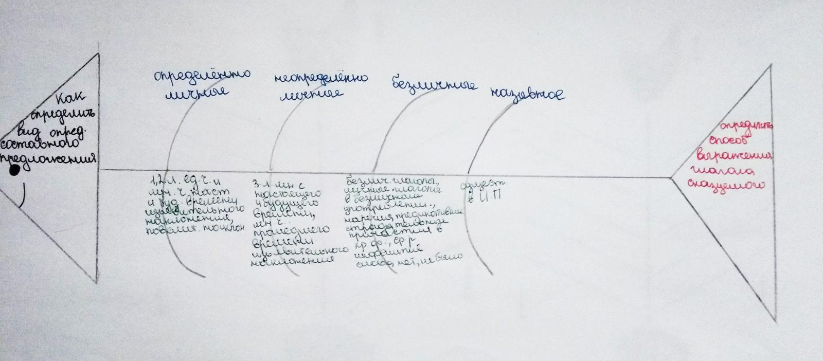
2. Раздел «Орфография», тема «Правописание корней с чередующимися гласными», 10 класс
Прочитайте описание: «фишбоун» (рыбный скелет)
Голова – вопрос темы, верхние косточки – основные понятия темы, нижние косточки — примеры, хвост – ответ на вопрос. Записи должны быть краткими, представлять собой ключевые слова или фразы, отражающие суть.
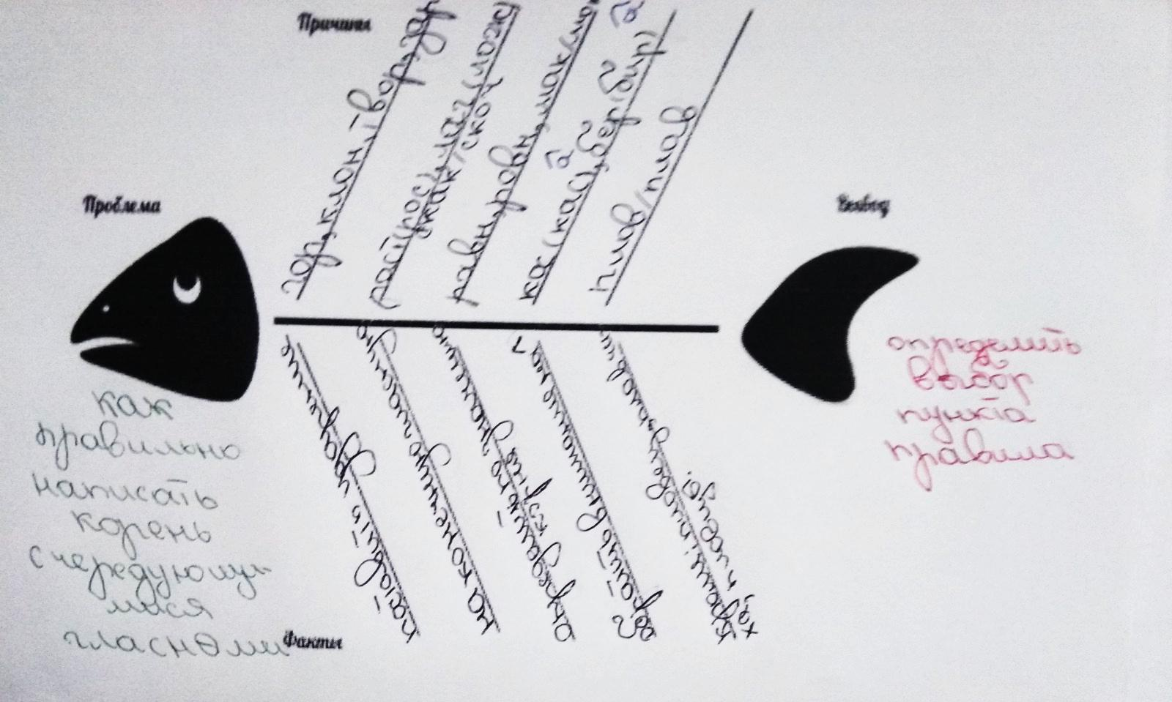
На основе составленного фишбоуна составьте связный монологический ответ по данной теме.
3. Раздел «Орфография», тема «Правописание ь знака после шипящих», 10 класс.
Составьте фишбоун, используя материал упражнения 296 .
Обратите внимание:
- Важная часть – голова! Обозначаем вопрос: как определить любую часть речи.
- Косточки вверху или справа: основные понятия
- Косточки внизу или слева: подтверждение, выводы, обобщения.
После выполнения вам нужно презентовать результаты заполнения схемы.
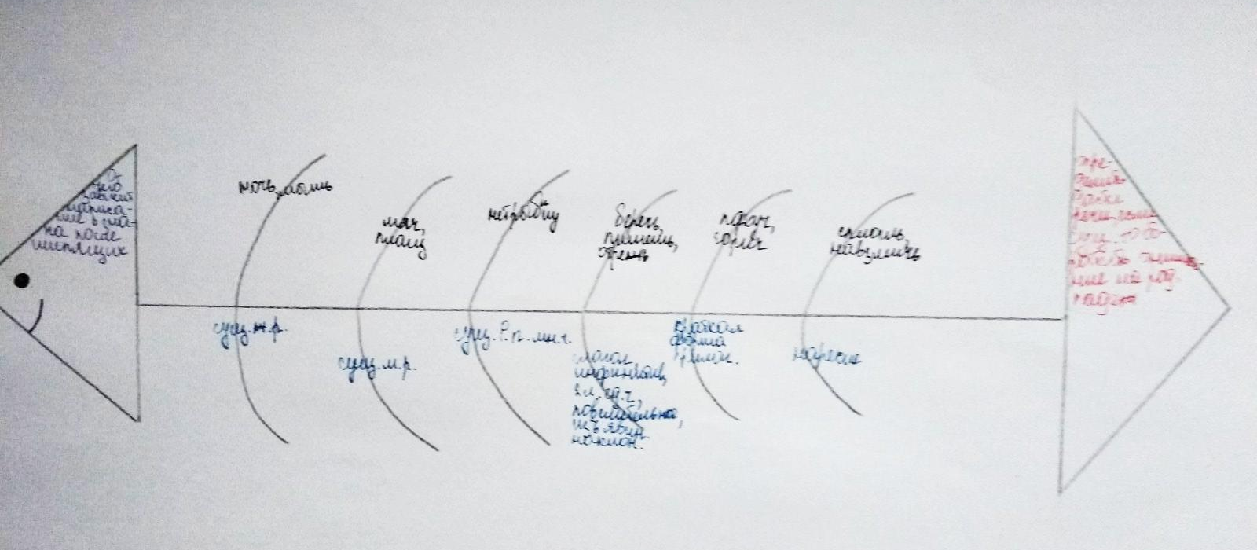
4. Раздел «Синтаксис», тема «Второстепенные члены предложения», 11 класс
Прочитайте описании: фишбоун» (рыбный скелет)
Голова – вопрос темы, верхние косточки – основные понятия темы, нижние косточки — примеры, хвост – ответ на вопрос. Записи должны быть краткими, представлять собой ключевые слова или фразы, отражающие суть.
Используйте составленный фишбоун для выполнения упражнения 117 (тестовое задание)
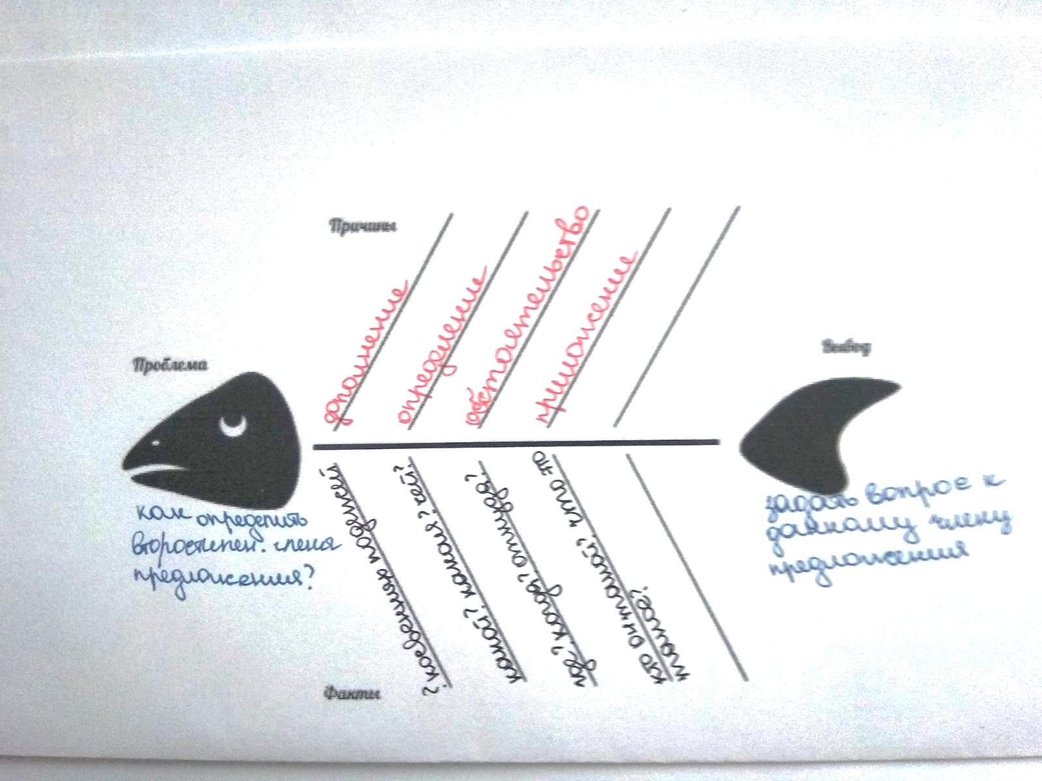
5. Раздел «Синтаксис» тема «Сложноподчиненное предложение», 11 класс
Прочитайте описании: фишбоун» (рыбный скелет)
Голова – вопрос темы, верхние косточки – основные понятия темы, нижние косточки — примеры, хвост – ответ на вопрос. Записи должны быть краткими, представлять собой ключевые слова или фразы, отражающие суть. На основе фишбоуна составьте характеристику видов сложноподчиненных предложений.
Выводы:
Предложенные задания могут быть использованы на разных этапах урока. Организованные на каждом из них, они имеют законченное решение, но в то же время связаны с последующим развитием мысли. С помощью сочетания активных и интерактивных методов и технологии обучения с элементами ИТ легко и интересно можно повторить и закрепить материал, вспомнить теорию. Интеллектуальные разминки помогают обучающимся активнее включаться в образовательный процесс; использование онлайн-ресурсов мотивирует на создание интерактивных упражнений, выполнение тренировочных тестов; образовательный квест, фишбоун, лингвистический пазл формируют навыки структурирования материала. Результаты исследования мотивации к изучению предмета «Русский язык», проведённого среди обучающихся 11 класса, показывают, что уровень мотивации к учебной деятельности вырос, повысилось качество знаний. Таким образом, активная образовательная среда создает живой интерес к предмету «Русский язык», а это и есть залог успешной подготовки к ЦТ.

СПИСОК ИСПОЛЬЗУЕМОЙ ЛИТЕРАТУРЫ
- Аксенова Л.А. Развитие творческих способностей детей. – Литература в школе, № 7,2006
- Активные и интерактивные методы обучения: обзор, классификация и примеры. Что такое активные и интерактивные методы обучения на уроке? [Электронный ресурс] URL: http://pedsovet.su/metodika/5996_aktivnye_i_interaktivnye_metody_obucheniya
- Воронкова, О.Б. Информационные технологии в образовании. Интерактивные методы / О.Б. Воронкова. М.: Феникс, 2018. – 598 c.
- Гилярова М.Г. Повышение мотивации обучения через использование интерактивных элементов электронных образовательных ресурсов. //Информатика и образование. – 2012. - № 10. – С. 26.
- Звездина А.Я. Интерактивные методы как способ повышения мотивации в обучении русскому языку и литературе. – Мастер – класс, № 10, 2006.
- Интерактивные приемы и методы обучения [Электронный ресурс] Режим доступа: https://xn--j1ahfl.xn--p1ai/library/interaktivnie_priemi_i_ metodi_obucheniya_100356.html
- Интерактивные формы и методы обучения русскому языку или литературе» [Электронный ресурс] Режим доступа: https://infourok.ru/ interaktivnie-formi-i-metodi-obucheniya-russkomu-yaziku-i-literature-384079.html.2.
- Кашлев, С. С. Интерактивные методы обучения / С.С. Кашлев. - М.: ТетраСистемс, 2013. - 224 c.
- Петрусинский, В. В. Игры для активного отдыха в процессе обучения / В.В. Петрусинский, Е.Г. Розанова. - Москва: Высшая школа, 2014. - 128 c
- Хуторской, А.В. Ключевые компетенции как компонент личностно-ориентированной парадигмы образования [Текст] / А.В. Хуторской// Народное образование. - 2003. - №2. - С. 58-64.
- Хуторской, А.В. Технология проектирования ключевых и предметных компетенций [Электронный ресурс] / А.В. Хуторской// Интернет-журнал «Эйдос». - 2005. - 12 декабря. - Режим доступа: http://www.eidos.ru/journal/2005/1212.htm,

